第1部分 选择题（10分）
一、单项选择题（本大题共5小题，每小题2分，共10分．在每小题
列出的四个备选项中只有一个是符合题目要求的，请将其代码
填写在题后的括号内．错选、多选或未选均无分．）
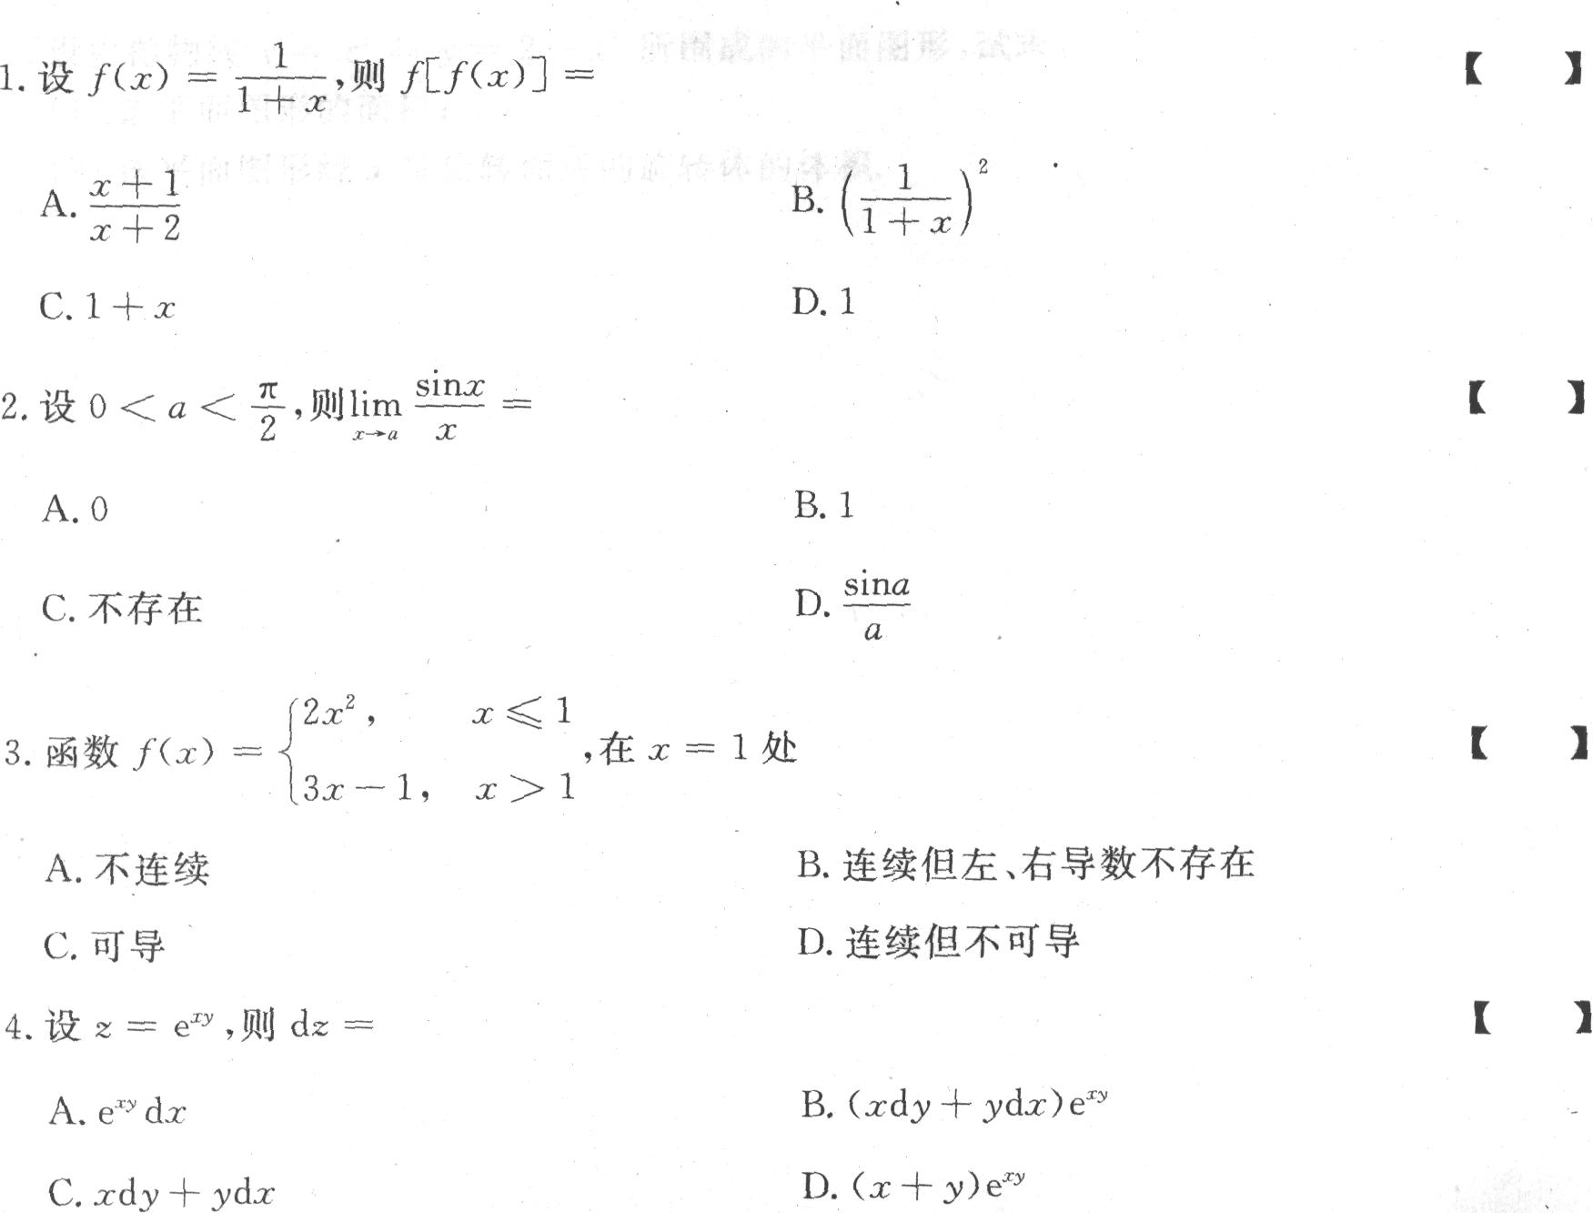
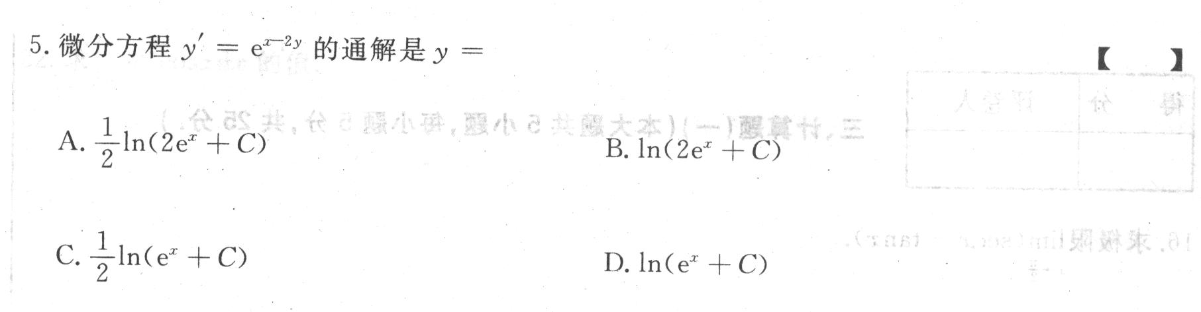
第Ⅱ部分 非选择题（90分）
二、填空题（本大题共10小题，每小题3分，共30分．请在每小题的
空格中填上正确答案，错填、不填均无分．）
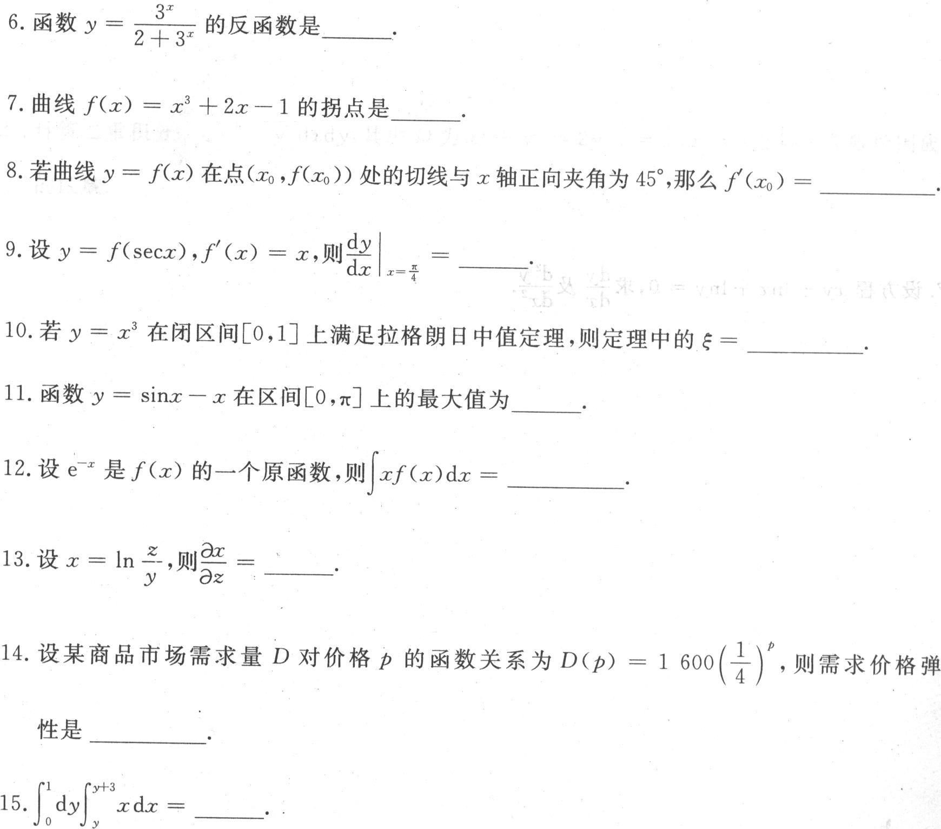
三、计算题（一）（本大题共5小题，每小题5分，共25分．）
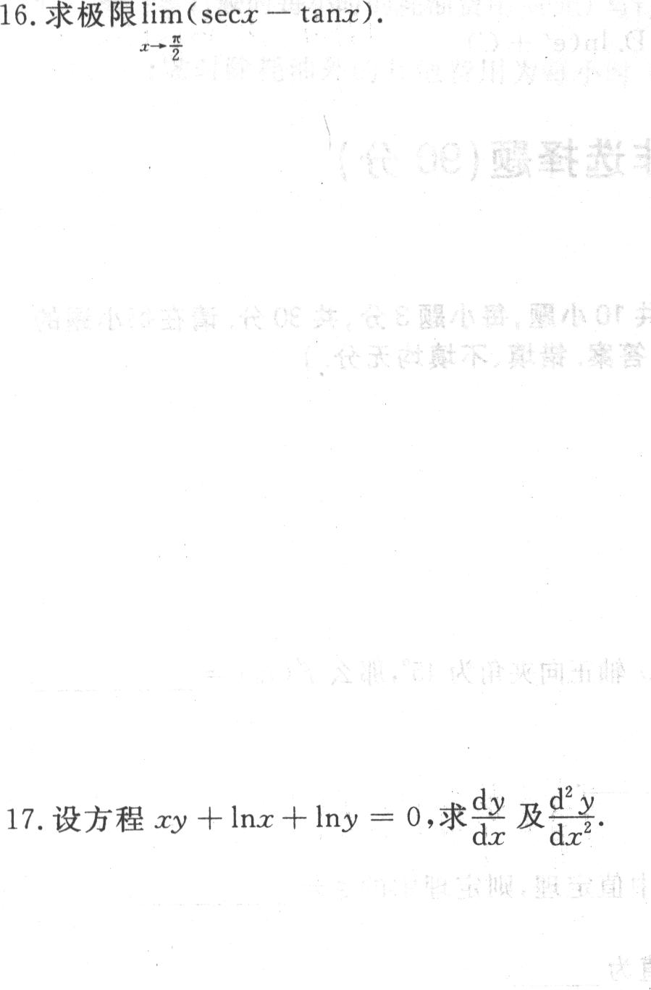
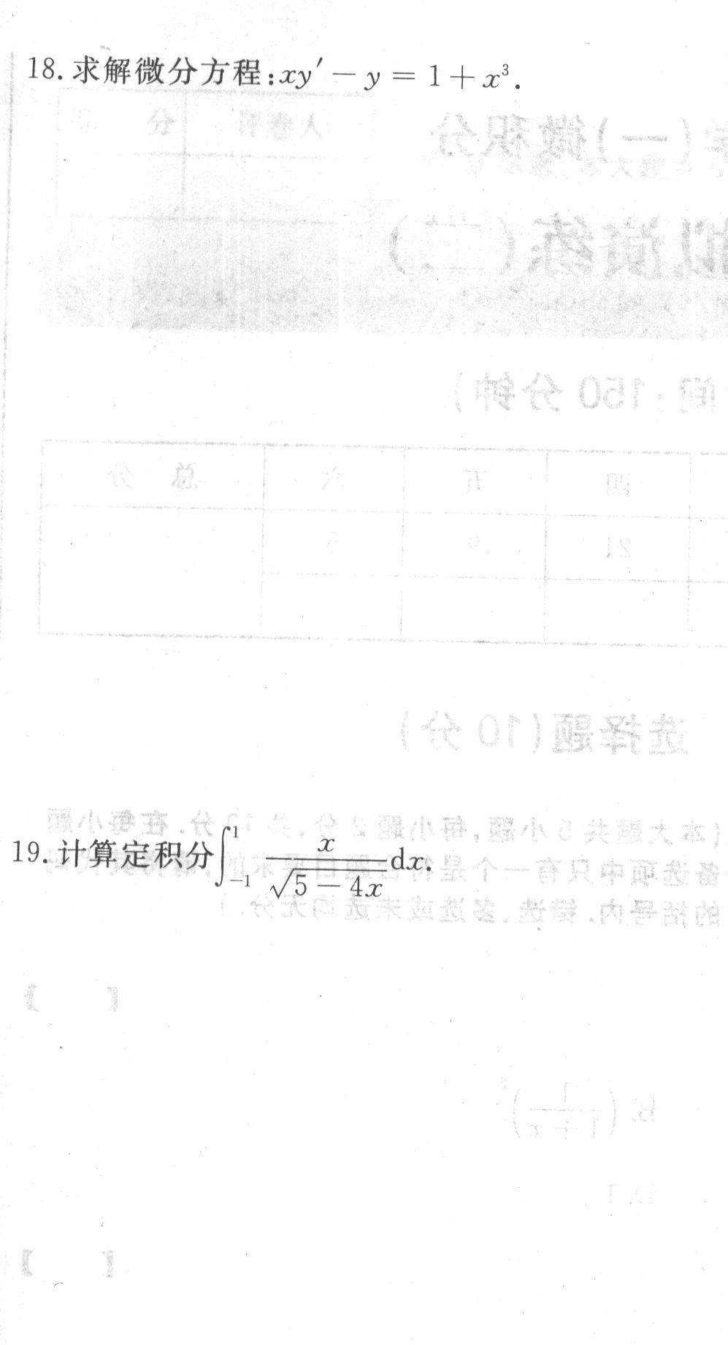
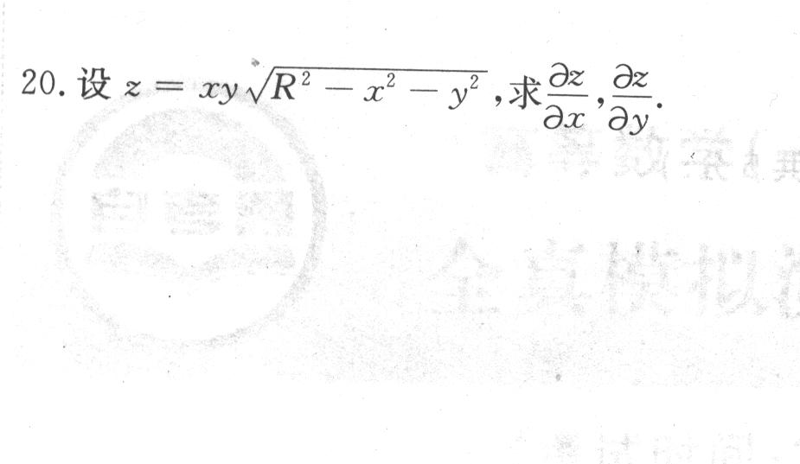
四、计算题（二）（本大题共3小题，每小题7分，共21分．）
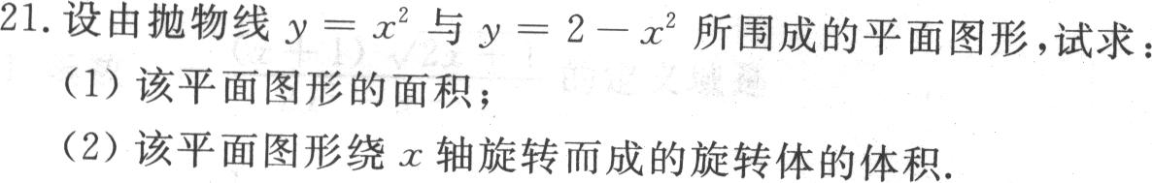
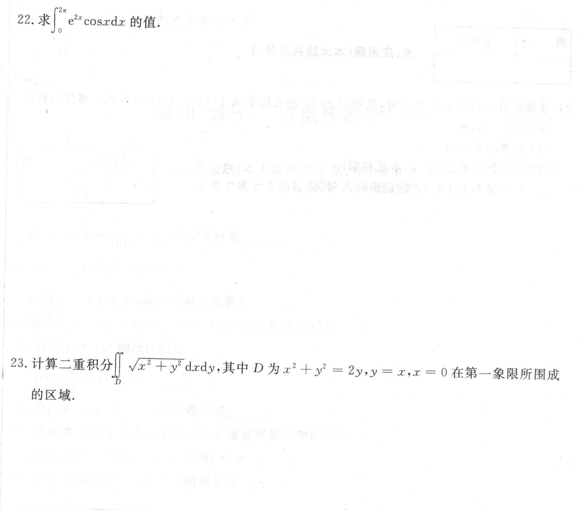
五、应用题（本大题共9分．）
24.某商品日产量是x个单位时，总费用F(x)的变化率为f(x)=o．2x+5（元／单位），且已
知F(O) =O，求：
(1)总费用F(x);
(2)若销售单价是25元，求总利润;
(3)日产量为多少时，才能获得最大利润？
六、证明题（本大题共5分．）
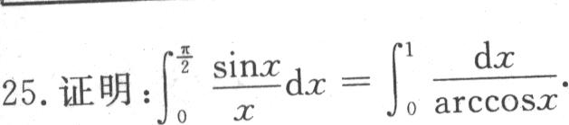
单元综合测试（二）
